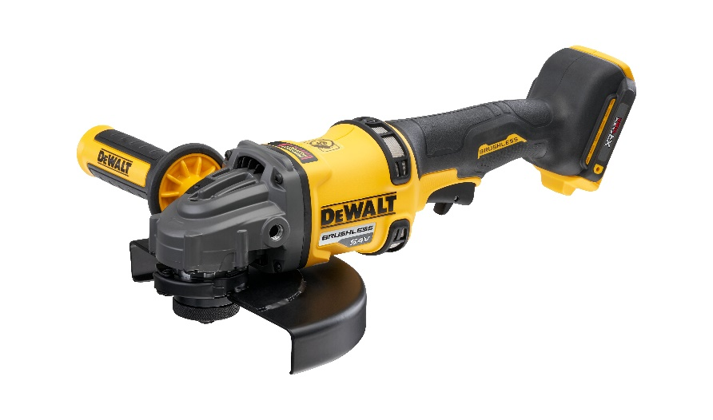

http://toolnet.bdk.com/ProductImages/EuropeanImages/Professional/Logos/PerformProtect.gif

**DCG440N-XJ**

**54 Volt XR FLEXVOLT Akku-Winkelschleifer 180mm (bürstenlos)**

* Das DEWALT 54 VOLT XR FLEXVOLT Maschinen-Sortiment bietet Leistung für die schwersten Anwendungen - ohne Kabel!
* Innovative, bürstenlose Motor-Technologie - höhere Leistung, kompaktere Abmessungen sowie längere Lebensdauer
* Perform & Protect: Elektronische Kupplung reduziert Kickback bei Blockieren der Scheibe durch Abschalten des Werkzeuges
* Perform & Protect: Motorbremse stoppt die Scheibe in Sekundenschnelle
* Kombination aus elektronischer Kupplung und Motorbremse für hohen Anwenderschutz bei Kickbacks
* Sicherer und kontrollierbarer Einsatz durch elektronischen Sanftanlauf
* Überlastschutz zum Schutz der Maschine vor Überhitzung
* Schrägverzahntes Getriebe für lange Haltbarkeit und geringe Vibrationen
* 2 verschiedene Schutzhauben für Schleif- und Trennarbeiten für hohen Anwenderschutz
* Werkzeuglose Schutzhaubenwechsel und -verstellung
* Gummierter Handgriff und ergonomische Bauweise mit optimiertem Geräteschwerpunkt
* Serienmäßig als Basisversion (ohne Akkus und Ladegerät) und damit optimal geeignet bei bereits vorhandenen 54 Volt XR FLEXVOLT Akkus

Serienmäßiger Lieferumfang:

* Akku-Winkelschleifer
* Spannmutter
* Vibrationsdämpfender Zusatzhandgriff
* Schutzhaube für Schleifarbeiten
* Schutzhaube für Trennarbeiten

**Technische Daten**

|  |  |
| --- | --- |
| Akku-Technologie | 54 Volt XR FLEXVOLT Li-Ion |
| Leerlaufdrehzahl (min-1) | 6.500 |
| max. Scheibendurchmesser (mm) | 180 |
| Antriebsspindel | M14 |
| Gewicht (mit 108 Wh-Akku in kg) | 3,6 |
| EAN | 5035048748770 |
| Triaxiale Vibration Oberflächenschleifen (m/s²) | 4,5 |
| Unsicherheitsfaktor K1 (m/s²) | 1,5 |
| Schalldruckpegel LPA (dB(A)) | 83 |
| Schallleistungspegel LWA (dB(A)) | 94 |
| Unsicherheitsfaktor K (dB(A)) | 3 |